附件1
绍兴市重点大型客运车辆提前淘汰补助资金申请表
受理点： 日期： 2021年 月 日 编号：
车主姓名/单位名称（章） |  | 所属区县：
车牌号 |  | 浙D. | 车架号
身份证号（营业执照注册号） |  |  | 单位性质 |  | 单位□个人□
全权代理人 |  |  | 联系电话
银行名称（车主的开户银行） |  |  | 道路运输证号  （租赁备案登记号）
银行帐号（车主的开户银行）
对本表填写的上述信息真实性负责。在本车报废同时申请相关部门注销行驶证，营运客车同时注销道路运输证（或核减租赁备案登记）。
车主(代理人)签字（印章）：
20 年 月 日
以上信息由车主本人（代理人）负责填写
补助车辆信息 | 首次注册登记日期 | 年 月 日 |  | 车辆报废时间 | 年 月 日
 | 当前车辆使用性质 | 车辆注册登记日期为2010年1月1日-12月31日（含）之间（19座以上57座以下）车辆：□公路客运□旅游客运租赁营转非  车辆注册登记日期为2010年1月1日-12月31日（含）之间大型（57座（含）以上）车辆：租赁营转非  车辆注册登记日期在8年以上10年（含）以内（即注册登记日期为2010年1月1日至2012年12月31日（含）之间）大型（57座（含）以上）载客汽车：□公路客运□旅游客运
 | 注销登记日期 | 年 月 日 |  | 是否达强制报废 | 是□否□
以上由公安交管部门填写并审核

（印章）
办理人（签字）： 20 年 月 日
是否为国三及以下排放 |  | 是□否□
以上由生态环境部门填写并审核

办理人（签字）： 20 年 月 日
营运车辆“道路运输证”情况 |  | 注销□未申领□
“租赁”车辆备案登记情况 |  | 核减□未备案□
以上由交通运输管理部门填写并审核
补助资金标准：万元（印章）
办理人（签字）： 20 年 月 日
注：本表交通运输管理部门存留，其他部门复印件留存。
附件2
申请补助流程图
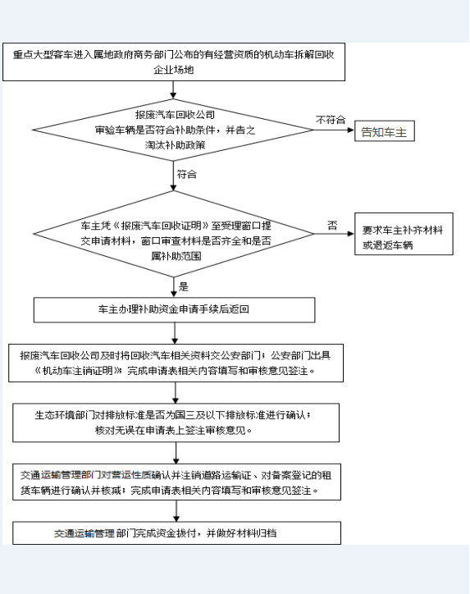

抄送：省交通运输厅、省公路与运输管理中心，各区、县（市）人民政府办公室、道安办，滨海新城管委会。

绍兴市交通运输局办公室 2021年2月8日印发

